ОТЧЁТ
О ВОСХОЖДЕНИИ НА ВЕРШИНУ ШОКОЛАДНЫЙ ПО «ЗЕРКАЛАМ»
ЮГО-ЗАПАДНОЙ СТЕНЫ (МАРШРУТ ПУГАЧЕВА) 6А КАТЕГОРИИ СЛОЖНОСТИ КОМАНДОЙ МОСКОВСКОЙ ОБЛАСТИ ЗА ПЕРИОД
с 23 по 24 июля 2021 г.

2021 г.

I. ПАСПОРТ ВОСХОЖДЕНИЯ

 | 1. Общая информация
1.1 | ФИО, спортивный разряд руководителя | Савиных Дмитрий Валерьевич, 1 спортивный разряд
1.2 | ФИО, спортивный разряд участников | Немцев Дмитрий Борисович, 1 спортивный разряд  Маткин Сергей Владимирович, кандидат в мастера спорта
1.3 | ФИО тренера | Болковой Евгений Владимирович
1.4 | Организация | Федерация альпинизма Московской области
 | 2. Характеристика объекта восхождения
2.1 | Район | Западный Кавказ
2.2 | Ущелье | Узункол
2.3 | Номер раздела по классификационной таблице 2013 года | 133
2.4 | Наименование и высота вершины | Шоколадный (3650 м)
2.5 | Географические координаты  вершины (широта/долгота), координаты GPS *(1) | -
 | 3. Характеристика маршрута
3.1 | Название маршрута | по зералам Юго-западной стены
3.2 | Предлагаемая категория сложности | 6 А
3.3 | Степень освоенности маршрута | -
3.4 | Характер рельефа маршрута | скальный
3.5 | Перепад высот маршрута (указываются данные альтиметра или GPS) | 460
3.6 | Протяженность маршрута (указывается в метрах) | 700
3.7 | Технические элементы маршрута (указывается суммарная протяженность участков различной категории сложности с указанием характера рельефа (ледово-снежный, скальный)) | I кат. сл. скальный - 180 м.  II кат. сл. скальный - 80 м.  III кат. сл. скальный - 57м.  V кат. сл скальный - 136 м.  VI кат. сл. скальный - 247 м.
3.8 | Средняя крутизна маршрута, (º) *(2) | 76
3.9 | Средняя крутизна основной части маршрута, (º) *(2) | 84
3.10 | Спуск с вершины | некатегорийный по простым скалам и осыпям в направлении Трапеции
3.11 | Дополнительные характеристики маршрута | на верхних участках маршрута отсутствует вода.
 | 4. Характеристика действий команды
4.1 | Время движения (ходовых часов команды, указывается в часах и днях) | 16 часов, 2 дня
4.2 | Ночевки | -
4.3 | Время обработки маршрута *(3) | 3 часа (17.00-20.00, 23 июля 2021года,  2 веревки)
4.4 | Выход на маршрут | 1.00, 24 июля 2021года
4.5 | Выход на вершину | 14.10, 24 июля 2021года
4.6 | Возвращение в базовый лагерь | 21.00, 24 июля 2021 года
 | 5. Характеристика метеоусловий *(4)
5.1 | Температура, ºС | -
5.2 | Сила ветра, м/с | -
5.3 | Осадки | -
5.4 | Видимость, м | -
 | 6. Ответственный за отчет
6.1 | ФИО, e-mail | Маткин Сергей Владимирович, skitrab@mail.ru
*(1) Заполняется, ТОЛЬКО если вершина отсутствует в Электронном российском классификаторе маршрутов на горные вершины
*(2) ТОЛЬКО для маршрутов, начиная с 5А категории сложности
*(3) если обработки не было, ставится прочерк
*(4) раздел заполняется ТОЛЬКО при подаче отчёта для участия в Чемпионате России и ТОЛЬКО в случае, неблагоприятных метеоусловий. Указывается конкретное значение и продолжительность.

II. ОПИСАНИЕ ВОСХОЖДЕНИЯ

- Характеристика объекта восхождения

Общее фото вершины
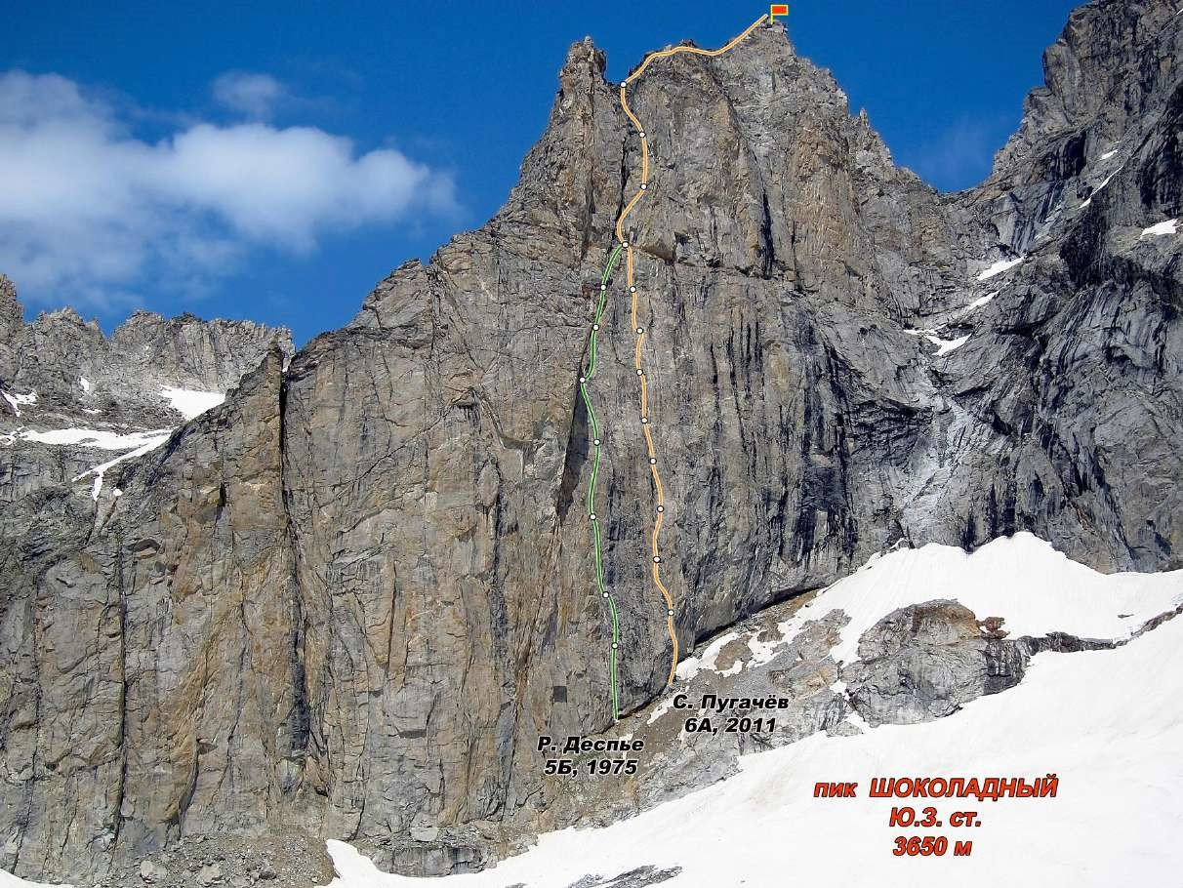
Снято с ледника Северный Далар.
Профиль маршрута, пик Шоколадный (3650м) по «зеркалам» Ю-З стены
6А к.с. (С.Пугачев)
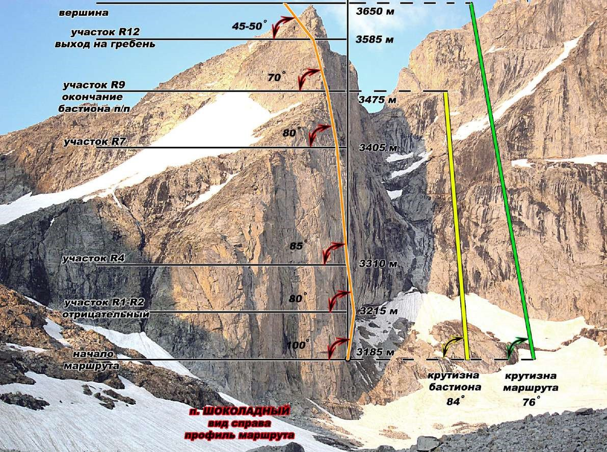

Фотопанорама района

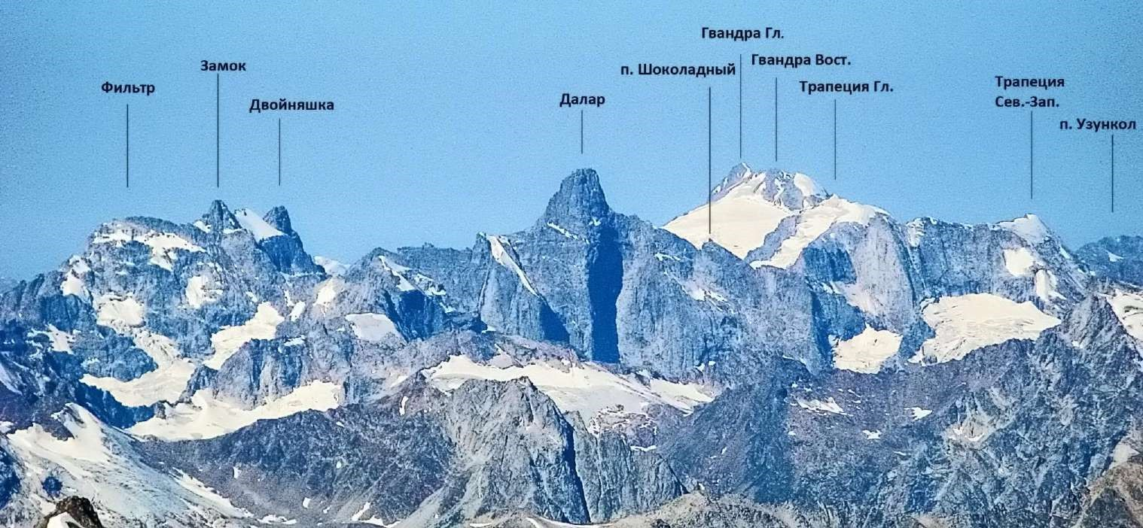

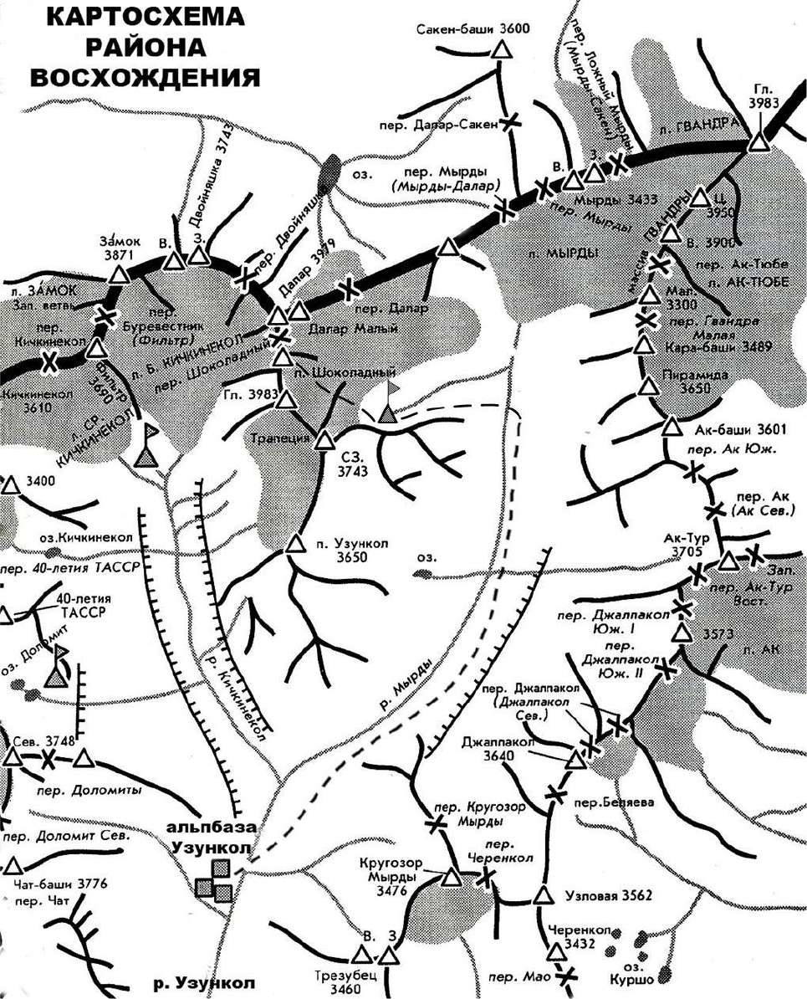
Описание района.
Расположен в районе Западный Кавказ горной системы Большого Кавказа. В основе перевода гидронима лежат карачаевские слова «узун» — «длинный» и «къол» — «ущелье». Обычно к нему относят участок Главного Кавказского хребта и его северные отроги, формирующие бассейн рек Мырды, Кичкинекол, Узункол. Узункол образуется от слияния двух рек: Мырды (6км) и Кичкинекола (4км). Это место называется Узункольской Поляной. Реки, стекающие со склонов на север, являются истоками Кубани. Реки Узункол и Уллукам (15 км), сливаясь, образуют Кубань. На востоке район граничит с Приэльбрусьем, на западе с Федеральным заказником Даутский Тебердинского заповедника (за которым сразу Домбай). Высочайшая точка района — Гвандра (3984 м).
Пик Шоколадный (3650) – расположен в коротком Северо-Западном отроге ГКХ, примыкающем к вершине Далар, между вершинами Трапеция Главная и Далар.
2. Характеристика маршрута
Маршрут в символах UIAА
Номер участка | Схема маршрута в символах UIAA | Длина  участка, м | Крутизна,  град. | Категория  сложности
R12- вершина | 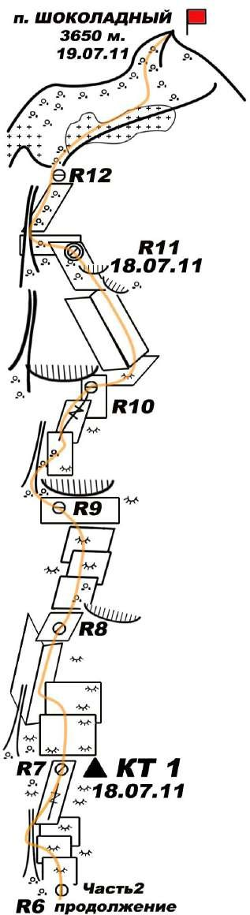 | 180 | 30 | I
 |  | 80 | 30 | II-III
R11-R12 |  | 45 | 45-50 | III
 |  | 12 | 75 | III+
R10-R11 |  | 18 | 80 | \/
 |  | 24 | 85 | \/I, А1
R9-R10 |  | 17 | 80 | \/
 |  | 22 | 90 | \/+, A1
R8-R9 |  | 35 | 80 | \/+
R7-R8 |  | 18 | 90 | \/I+, A2, е1
 |  | 14 | 95 | \/I+, A2, е1

R6-R7 | 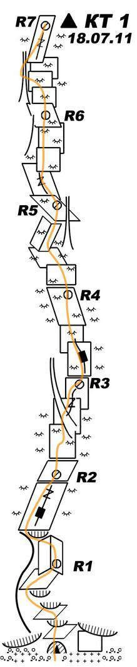 | 15 | 75 | \/, А1
 |  | 14 | 95 | \/I, A1
 |  | 15 | 90 | \/I+, A2
R5-R6 |  | 17 | 95 | \/I+, A2, е1
 |  | 14 | 75 | \/+, A1
R4-R5 |  | 15 | 95 | \/I, A1, е1
 |  | 18 | 85 | \/I+, А2, е1
R3-R4 |  | 17 | 80 | \/I, A1, е1
 |  | 14 | 95 | \/I+, A2, е1
R2-R3 |  | 15 | 75 | \/
 |  | 18 | 80 | \/I+, A2, е1
R1-R2 |  | 18 | 90 | \/I+, A2, е1
 |  | 12 | 85 | \/I, A1, е1
R0-R1 |  | 8 | 85 | \/I, A1, е1
 |  | 25 | 105 | \/I, A1, е1

3. Характеристика действий команды
Краткое описание прохождения маршрута.
23 июля 2021 г. в 9.00 вышли из альплагеря «Узункол» и в 14.30 поставили палаку на ночевках. В 15.50 вышли с ночевок, в 17.00 начали обрабатывать маршрут. Обработали 2 веревки и в 20.00 начали спускаться на ночевки.
В 0.10 24 июля 2021 г. вышли из штурмового лагеря и в 1.00 начали работать на маршруте. Погода была ясная и безветренная, светила луна. В 5.40 вышли к контрольному туру, записки в нем не было. В 14.10 часов вышли на вершину, записки в вершинном туре также не обнаружили, оставили свою.
В 14.30 начали спуск вниз по разрушенному гребню в направлении вершины Трапеция. Спустились по осыпям на ледник, веревка на спуске не понадобилась. В 16.00 были на ночевках.
В 21.00 24 июля 2021 г. спустились в альплагерь «Узункол».
Фото 1.R2-R3. 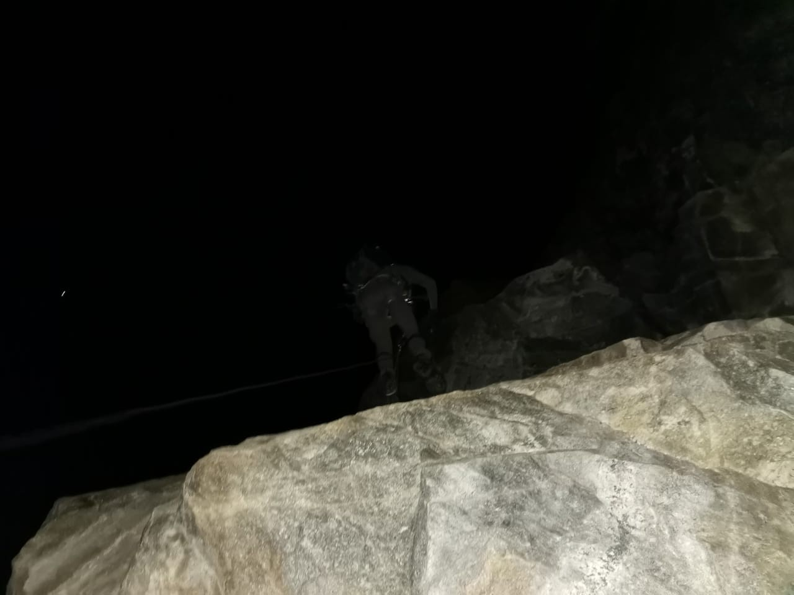
Фото 2.R4-R5.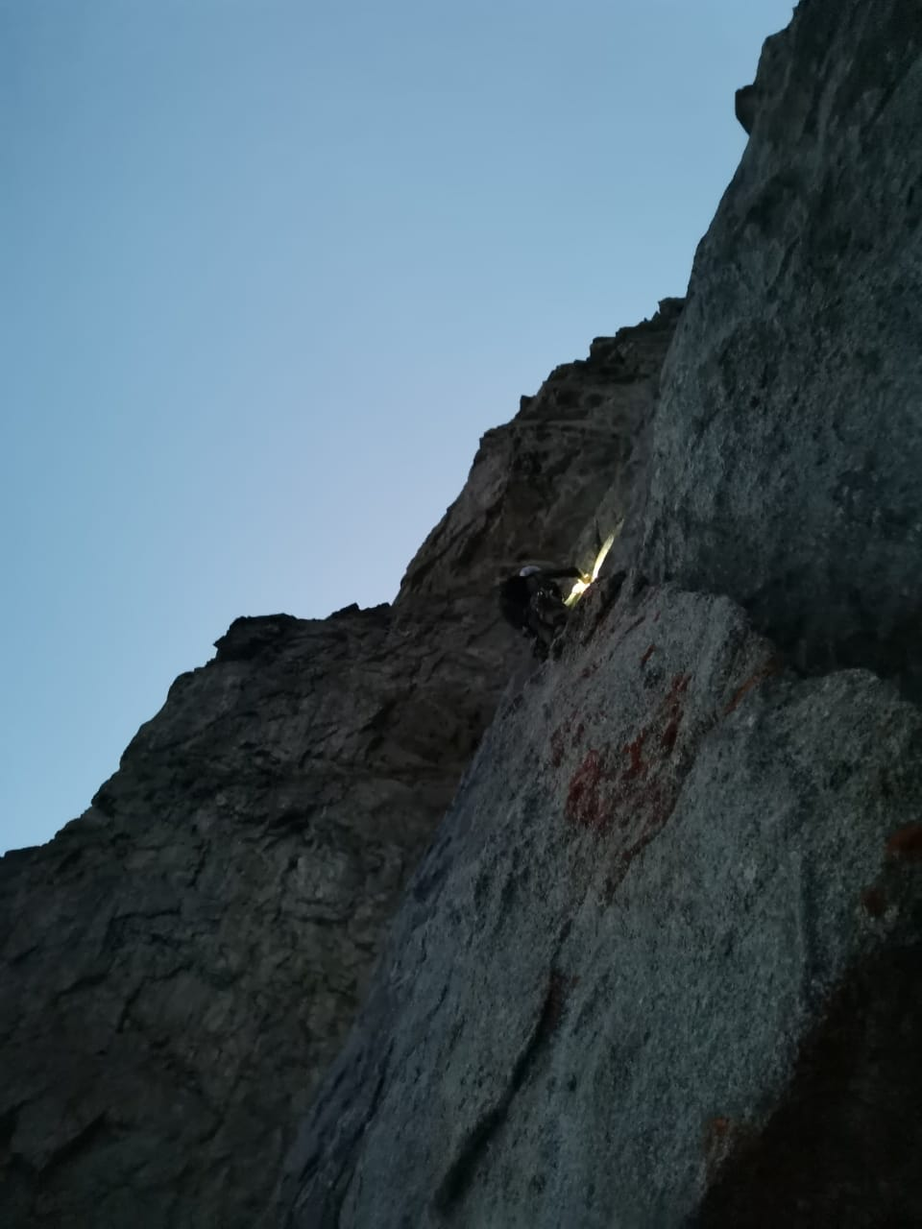

Фото 3.R6-R7 Контрольный тур, вид вниз. 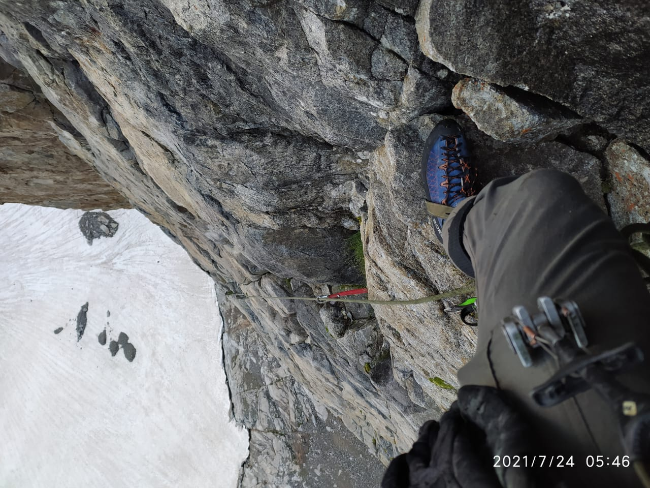

Фото 4.R7-R8. Контрольный тур. 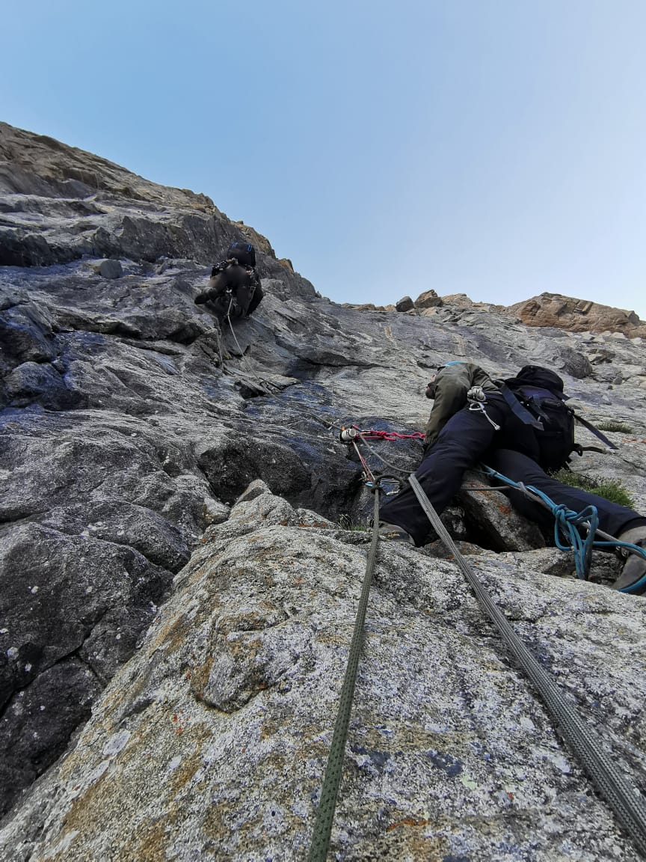

Фото 5.R8-R9.
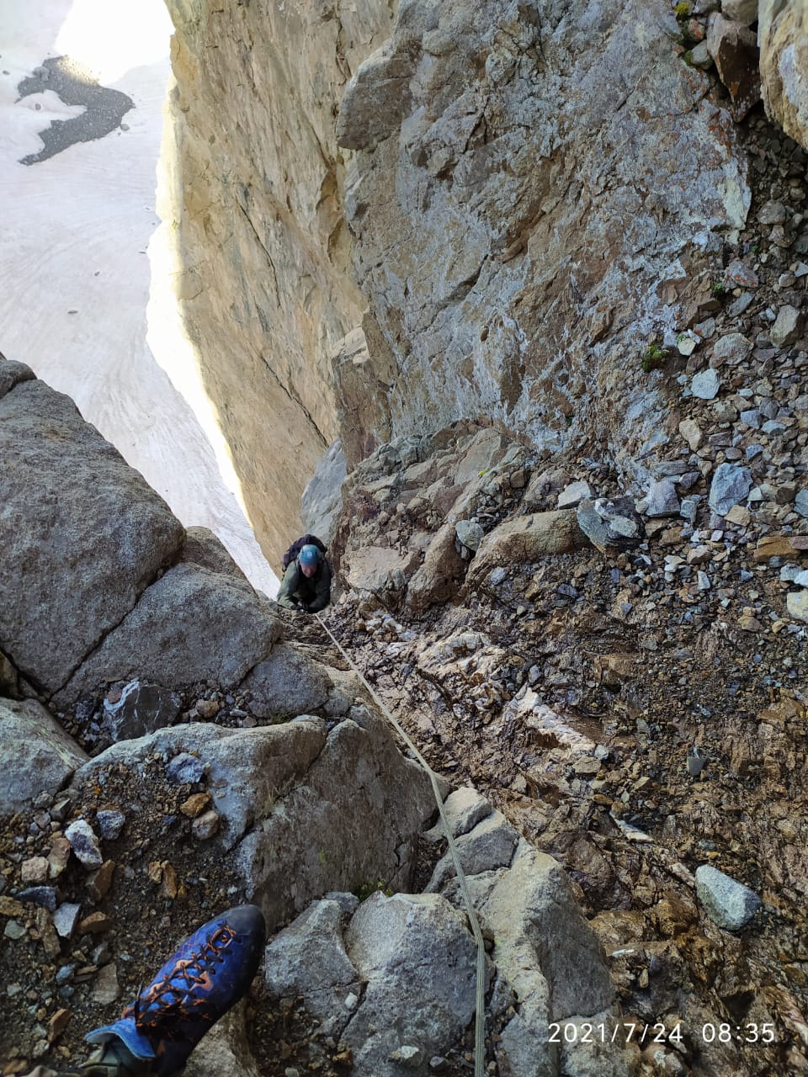
Фото 6.R9-R10.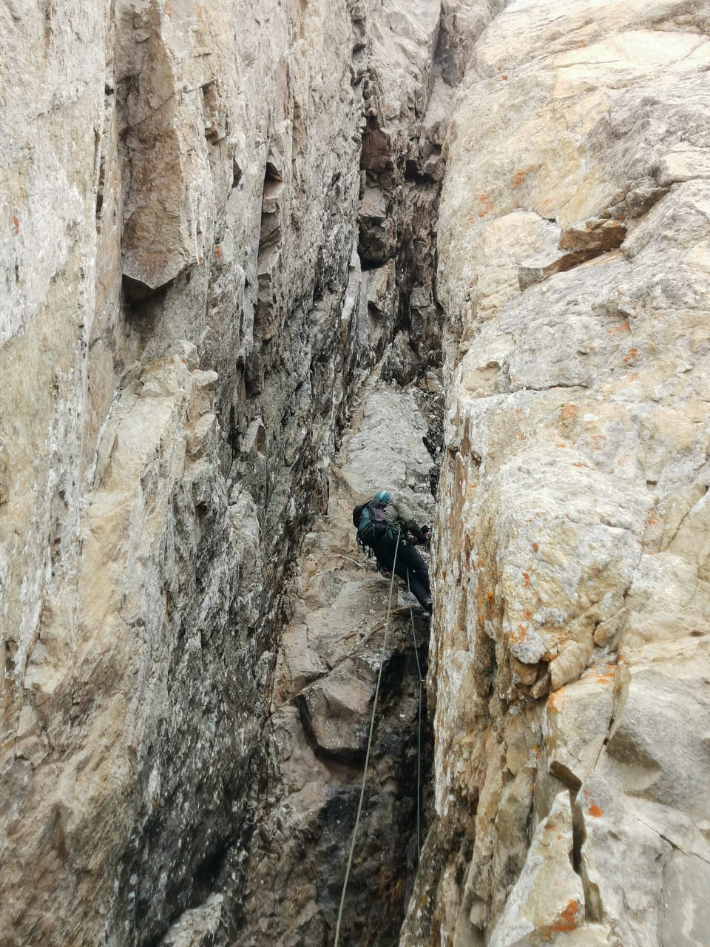

Фото 7.R10-R11. 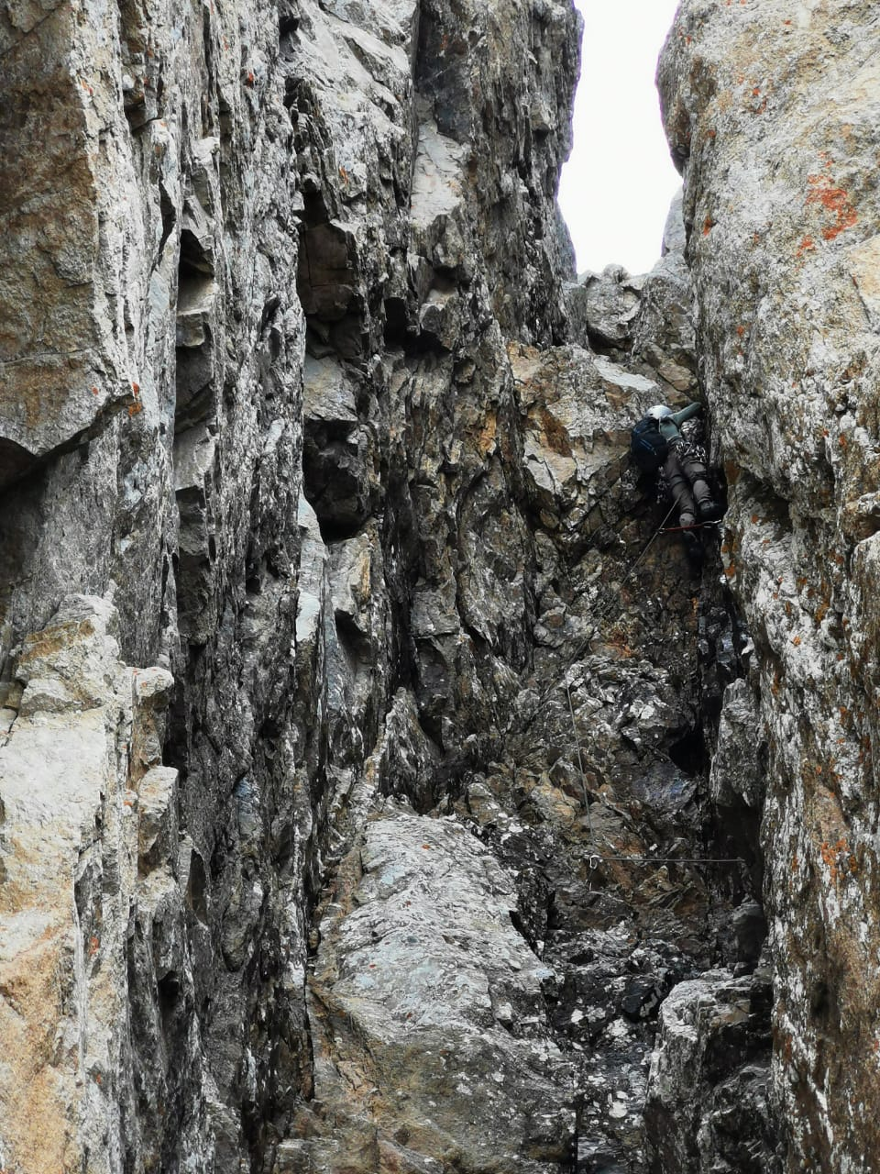

Фото 8.R12- вершина.

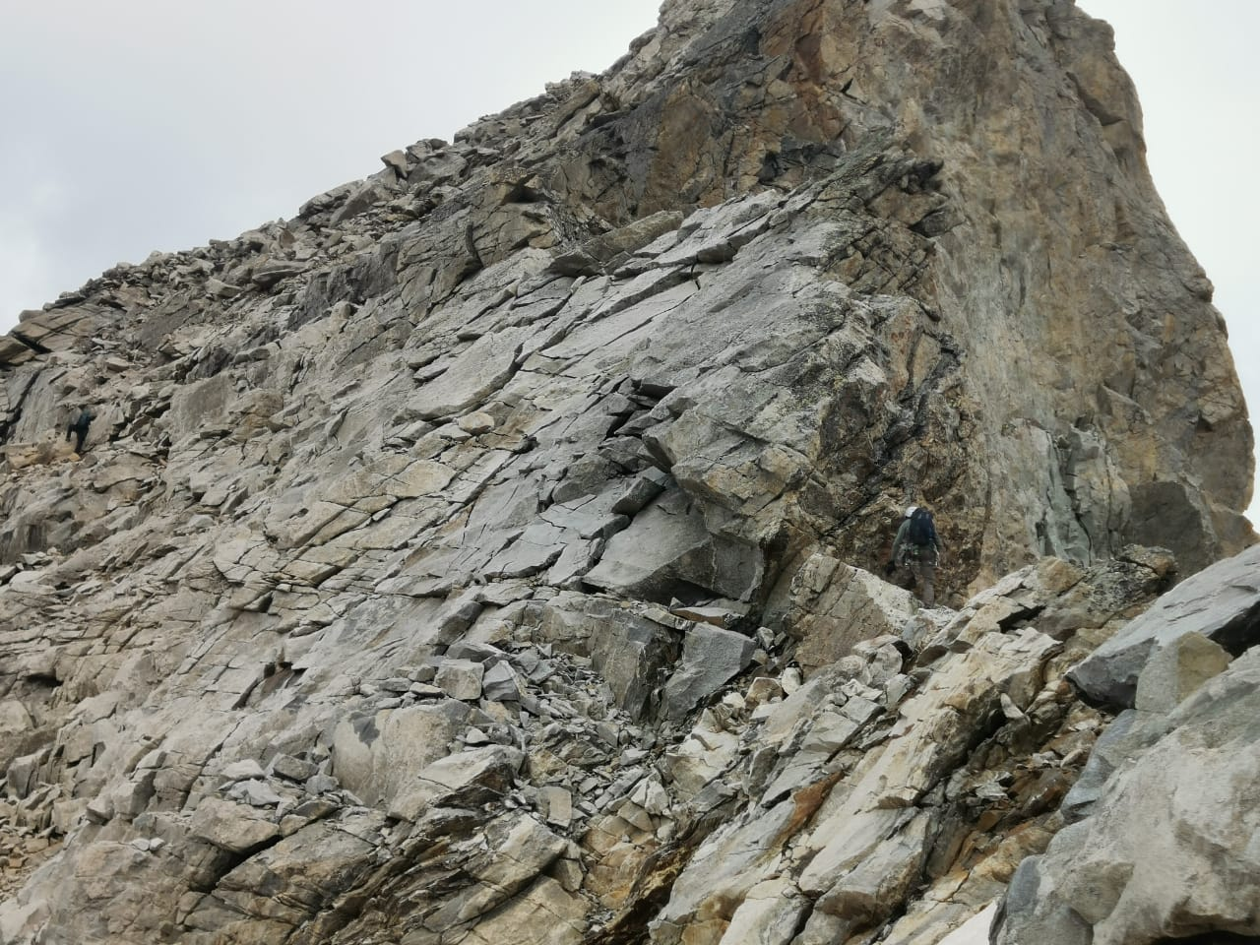

Фото 9. Вершина.
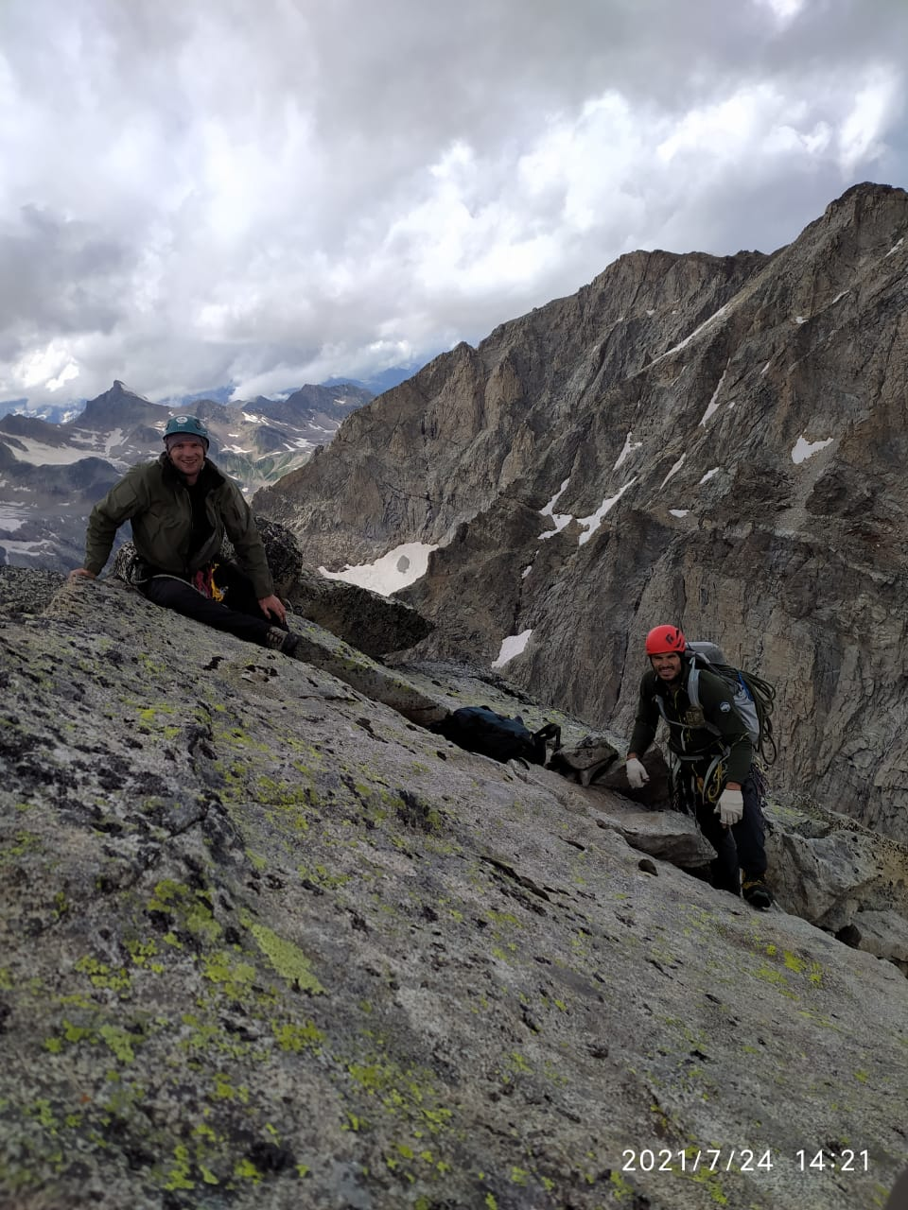
Фото 10.Вершина. Фото с запиской. 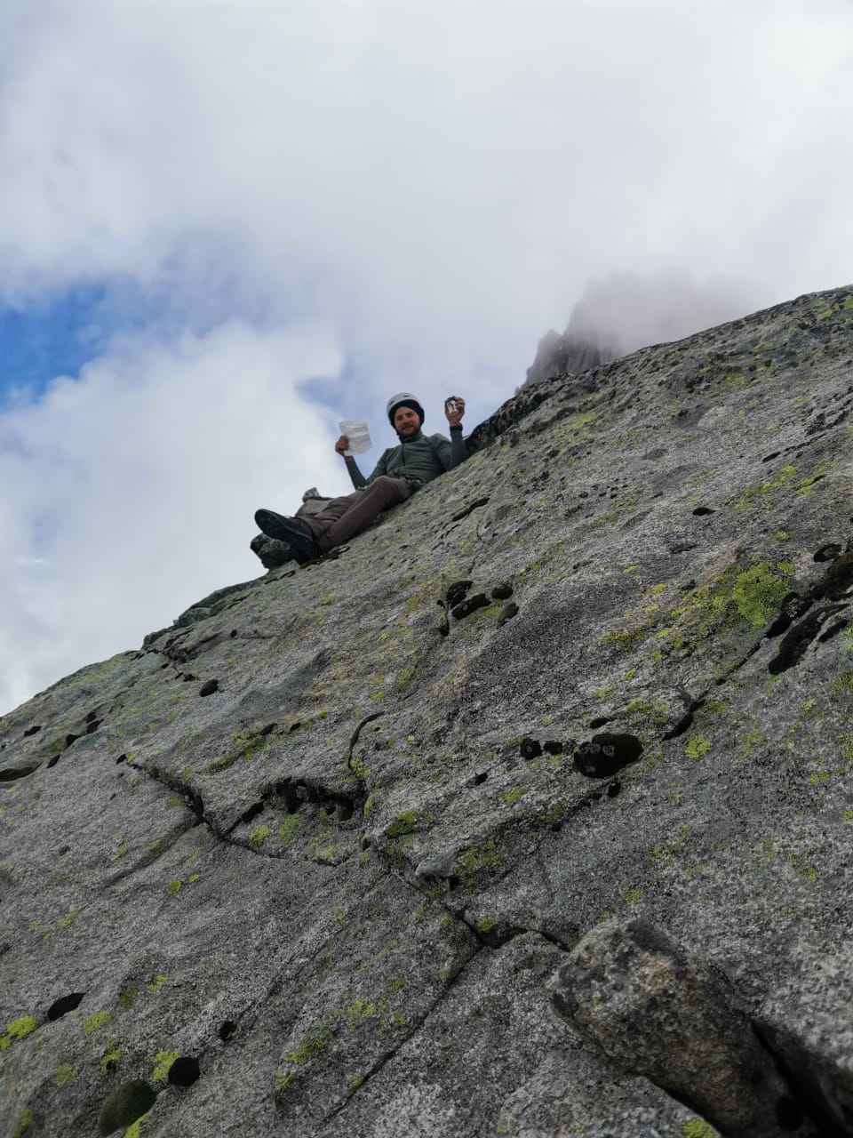
Фото 11.Начало спуска поразрушенному гребню.
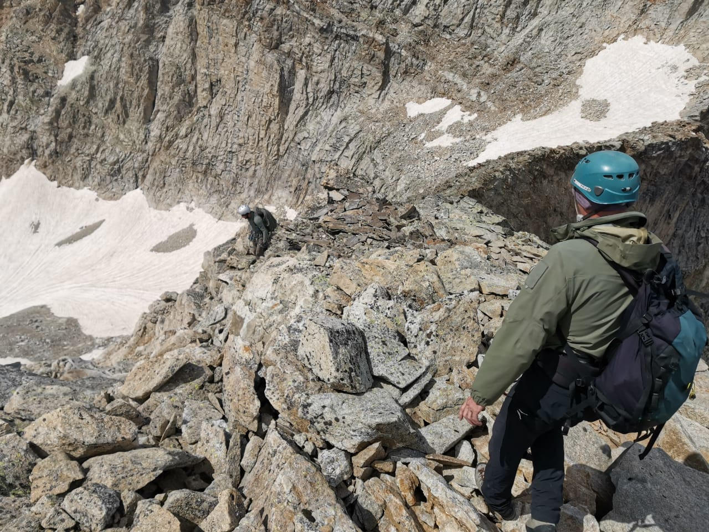

№ участка | Описание | Номер фото
R0–R1 | Начало движения проходит по серии вертикальных карнизов и наклонных плит (между ними). Выход в неявный внутренний угол. | -
R1–R2 | Угол запирается карнизом. Обходится влево с выходом за ребро. Далее по косой расщелине вправо и «зеркалам», на ИТО. | -
R2–R3 | Движение вверх по вертикальной плите, переходящей в систему вертикальных щелей вдоль чёрных каминов справа от них. Пересечение камина и дальнейшее движение по камину. Станция на крупном блоке. | 1
R3–R4–R5 | Вверх по вертикальным плитам. Потом пересечение неявного сточного кулуара налево. Далее по нависающей расщелине выход на левую стенку внутреннего, раскрывающегося угла, нависающего в верхней части. | 2
R5–R6 | Переход со станционных шлямбуров влево-вверх в лазание. Выход влево на покатую полку. Движение влево с выходом под вертикальную стенку. Желательно спрямить перила. Движение на ИТО по плитам, переходящим во внутренний угол слева. | -
R6–R7 | Отсюда маятник влево, и по полке к основанию вертикального внутреннего жолоба. Движение по жолобу вправо и по наклонным плитам к станции.  Контрольный тур. | 3
R7–R8 | Движение вверх, в направлении нависающего внутреннего угла. Продолжение движения по внутреннему углу, начало на ИТО (якоря), несколько живых плит (обход через шлямбурные крючья –2 шт.), верхнее нависание проходится влево-вверх.  Участок опасен наличием живых блоков! | 4
R8–R9 | Серия небольших чередующихся плит и мелких карнизов, уходящих вправо. Выход к узкой полке, не позволяющей установку палатки, но пригодной для сидячей ночёвки. | 5
R9–R10 | По мокрым скалам, преимущественно свободным лазанием в основном по правой стороне расщелины камина (на дне течет вода). В каминах много «живых» камней, последний камин проходить прямо по центру (возможен обход справа по монолитной нависающей трещине). Затем движение вправо по наклонным «зеркалам» средней сложности. | 6
R10–R11 | Движение первого за угол. Потом по внутреннему углу,  переходящему в нависание. Обход карниза влево. По жолобу и наклонным плитам выход к ночёвке. | 7
R11–R12 | От R11 уйти траверсом влево в осыпной кулуар. По кулуару подняться на перемычку предвершинного гребня. | -
R12 –вершина | На R12 возможна постановка палатки. Затем по 200-метровому снежному склону и простым скалам гребня, по крупноблочным скалам, по плитообразным скалам и осыпным склонам свободным лазанием подняться на вершину. Движение одновременное, 1-2 -й к.сл. Спуск с вершины по простым скалам и снежно-осыпным склонам в направлении Трапеции Малой, затем по склонам пика. Далее по снежному склону и осыпным склонам к исходному биваку на морене ледника Западный Далар (в 50-ти минутах от стены). | 8,9,10
Оценка безопасности маршрута.
Маршрут в целом безопасен. В верхней части маршрута много «живых» камней. В основном проходится с использованием ИТО. Группе необходимо иметь полный набор альпинистского снаряжения, особенно скальные фифы.
Мало удобных мест под ночевку на стене. Не рекомендуется ночёвка после выхода на гребень в грозовую погоду.
В виду отсутствия ночёвок на всём протяжении пройденного бастиона (до R9) рекомендуем предварительную обработку маршрута на 2-3 веревки.
Радиосвязь на маршруте устойчивая, но в нижней части лучше использовать ретранслятор с ночевок.
Вода имеется только на участке R3 (ручей). Необходимо взять около 1,5 литров на человека в день.

